管理体系审核记录表
过程与活动、  抽样计划 | 涉及条款 | 受审核部门：办公室 主管领导：周景翠 陪同人员：高建法 | 判定
过程与活动、  抽样计划 | 涉及条款 | 审核员：姜海军 审核时间：2021.11.4 | 判定
过程与活动、  抽样计划 | 涉及条款 | 审核条款：QMS: 5.3组织的岗位、职责和权限、6.2质量目标、7.1.2人员、7.1.6组织知识、7.2能力、7.3意识、9.1.1监视、测量、分析和评价总则、9.1.3分析与评价、9.2 内部审核、10.2不合格和纠正措施， | 判定
组织的岗位、职责、和权限 | Q：5.3 | 办公室主要负责：公司的质量管理体系推进，体系的范围及过程管理，行政管理，沟通，人力资源管理，培训；文件管理、外来文件收集、记录管理等。
目标 | Q6.2 | 部门目标：  培训一次考核合格率≥90%；（培训合格人次数/参训人次数）  考核情况，2021.7.30日经查已完成。
组织的知识 | Q 7.1.6 | 办公室负责公司所需知识的确定、保持和获取，企业确定了过程运行和实现产品和服务的符合性所需要的知识，知识得到保持，并且必要时在一定程度上可获取。应对变化的需求和趋势时，考虑了现有的知识和确定如何获取或访问所需的额外知识，以及要求的更新。  现场看到企业各部门层次基本有相应的管理制度、工作流程，适用的外来文件，工作现场有岗位职责、管理看板、标识牌等方式传递企业文化、工作要求、制度流程等组织内部知识。并通过文件发放、会议传达、专题培训等方式进行内部知识的获得、交流和更新等。  组织知识在部门管理基本符合标准要求。
人员、能力、培训 | Q：7.1.2  Q:7.2，7.3 | 公司制定了《人力资源管理程序》，通过培训和其他措施提高员工的能力，增强员工的质量意识，并胜任其工作岗位。使员工满足所从事的质量工作对能力的要求。  提供《岗位人员任职要求》，对各部门负责人及员工岗位能力工作权限与内容、任职资格（经验知识个人素质、专业技能）的等作出了规定。  查看《员工任职能力评价表》，其中包括：总经理、管代、各部门负责人、业务员等。能够满足公司管理体系运行以及体系覆盖产品生产和服务的需求。  查《培训计划》，内容包括：IS9001标准的宣贯，管理手册和程序文件，质量意识，设备安全操作规程，安全生产法规等培训，查培训记录、参加培训人员、培训方式、内容、考核方式等内容。  抽2021年1月3-4 日，进行了GB/T19001-2016标准的培训，参加人员各部门负责人；培训效果评价，达到预期效果。评价人：高林。  抽培训时间：2021年3月23 日，设备安全操作规程的培训，培训人高鹏，培训人员：生产部及车间人员。培训取得预期效果。评价人：高林。  抽培训时间：2021年9月14日，质量、环境、安全法律法规培训，培训人高鹏，培训人员：各部门负责人 。培训取得预期效果。评价人：高林。  提供相应的培训记录和培训效果评价。  经查公司无特种作业人员。  通过培训、面谈等沟通方式，提高了员工的素质，增强了主人翁的责任感，使员工认识到了自身贡献的重要性。员工对公司的方针及部门目标基本了解，并且能够意识到自己岗位对整个流程的重要性和偏离的后果。  企业已对人力资源的管理、控制进行了策划，并按照要求执行。
监视测量分析总则、分析评价 | QMS 9.1.1  9.1.3 | 公司规定了管理体系相关信息的收集、汇总、分析、处理、传递的要求。  公司组织各部门策划和实施必要的监视和测量活动，确保产品、体系和过程的符合性，以持续改进质量管理体系的有效性。  公司的过程和体系的监视和测量主要是通过内审、管理评审、目标考核以及日常工作监督、产品检验、顾客满意度测量等的方式完成。  办公室负责对体系、过程的日常监测和质量目标完成情况进行统计分析。对目标完成情况进行收集和统计分析，并制作目标完成情况统计表。  供销部负责对供方业绩予以评价，对供方业绩实施了监视和测量，并对产品销售过程的监视和测量活动进行了策划和实施。  供销部对顾客满意度进行了定期评价和分析。  生产部对生产各过程进行监控，质检部对原材料、过程产品、成品进行了检验。  公司日常通过对市场信息、目标完成情况及适宜性、营销人员过程工作监督、产品质量检验、顾客满意对测量及反馈等作为分析评价的输入，并根据输出情况及时采取了相应措施并改进。  公司已对管理体系的监视、测量、分析和评价进行了策划，基本能够按照要求实施。
内审 | Q：9.2 | 由组长高鹏组织内部审核，查年度审核计划：提供《内部审核计划》，其内容已包括了审核目的、范围、依据、日程计划，审批：高建法。审核目的：公司的ISO9001:2015、ISO14001:2015、ISO45001:2018管理体系的运行是否符合标准要求，是否得到有效地实施、运行和改进。  审核组构成：A组：高原德 高鹏 B组：李欢 高林。  - 审核时间2021年7月9日—10日，共2天。  - 审核按计划进行，抽查检查表办公室、供销部、生产部审核记录与计划相一致，内审员经内部培训合格，能力还需加强。  审核计划已考虑到互查的公正性，无审核员审核本部门的工作，计划内容涉及各部门，条款覆盖整个体系。  本次内审发现1个一般不符合项（查法律法规及其他要求清单漏识别地方法律法规），针对这1个不合格，责任部门已分析了原因并采取了纠正措施，按要求进行了整改，最后内审员进行了验证，纠正措施实施有效。  内部审核结论：提供了《内部审核报告》，对现场审核进行了综述，对质量、环境和职业健康安全管理体系进行了符合性的综合评价，最后结论为：公司的质量、环境、职业健康安全管理体系基本符合标准要求，运行有效。  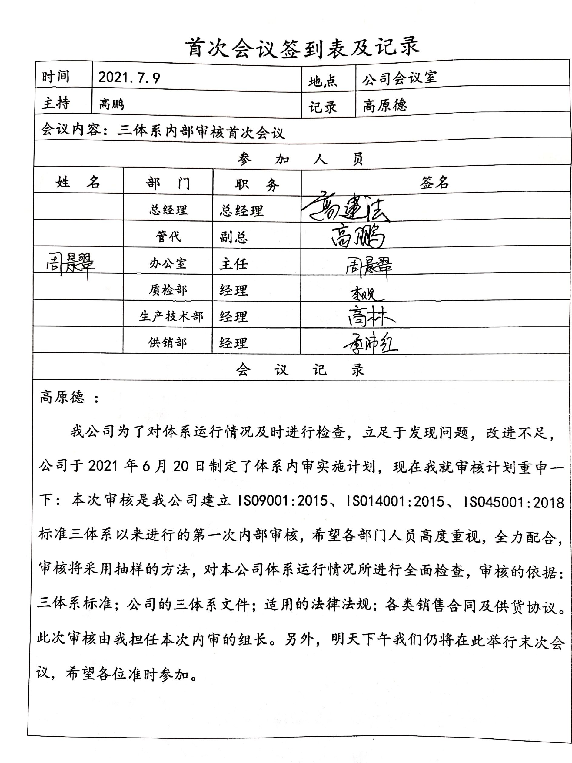  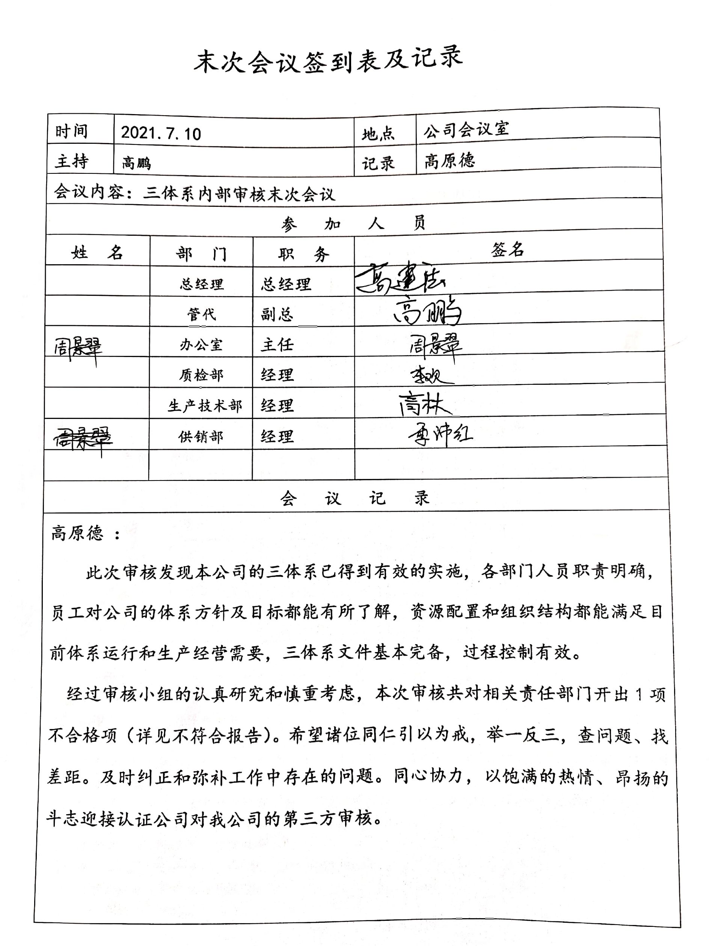
不合格和纠正措施 | Q10.2 | 组织编制了《纠正预防措施控制程序》，对纠正预防措施识别、评审、验证，事故事件报告、调查、处理等作了规定，其内容符合组织实际及标准要求。  查纠正措施实施情况：  对内审和管理评审提出的问题已采取了纠正预防措施。  体系运行以来公司按照体系的要求，通过制定运行控制程序、作业指导书、加强培训，以及开展管理评审活动等方式采取预防措施，防止不符合/不合格的发生，不符合得到了有效控制，人员质量意识有了明显提高，自体系运行以来，体系运行没有发现潜在的不符合，没有发生重大质量事故和投诉处罚。  组织纠正和预防措施的管理符合标准规定要求。

说明：不符合标注N

